第二单元 时、分、秒

1.钟面上的最短的针是时针，长针是分针，最长最细的针是秒针。
2.分针指着12，时针指着几，就是几时。如：分针指着12，分针指着9，就是9时（9:00）
3.钟面上有12个数字，12个大格，每个大格里有5个小格，一共有60个小格。
- 时针走1大格是1小时。时针走几大格是几小时。
分针走1小格是1分。 分针走几小格是几分。
秒针走1小格是1秒。 秒针走几小格是几秒。
- 时针走1大格是1小时，分针正好走了一圈，是60小格，也就是60分。
分针走1小格是1分，秒针正好走了一圈，是60小格，是60秒。
1时＝60分
1分＝60秒
- 时针走过几就是几时多。如：时针在5和6之间，走过了5，表示5时多。
8时过了5分，就是8时零5分。
时针指在不到8，分针指在11，表示7时55分。
- 判断钟面时间：先看时针，判断是几时多，再看分针，5分5分地数，判断是多少分。
- 时间的两种标准写法：8时 8时零5分 8时55分
8:00 8:05 8:55
- 和时间有关的比大小时，注意：
①尽量把单位名称转化成同一个之后再进行比较。
②时间越段，速度越快；时间越长，速度越慢。
10.经过时间＝结束时刻－开始时刻
如：上午8时到校，中午12时放学，学生在校多长时间？
12－8＝4（时）
第三单元 认识方向

1.相反的方向：
东——西 南——北 东南——西北 东北——西南
2.太阳每天从东面升起，西面落下。
3.早晨起床，面向太阳，前面是（东），后面是（西），左面是（北），右面是（南）。
傍晚面对太阳，前面是（西），后面是（东），左面是（南），右面是（北）。
面对北极星方向，前面是（北），后面是（南），左面是（西），右面是（东）。
前面是南，后面是（北），左面是（东），右面是（西）。
4.地图或平面图通常按上北、下南、左西、右东绘制。
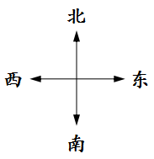

- 确定中心，找方位——解决这类问题的关键是找准以谁为观测点。
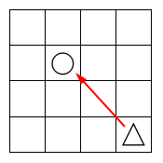
○在△的（西北）面。
“的”字在谁的旁边就以谁为观测点，这里△就是观测点。从△出发向○画一个箭头，对照方向标，找出所指方向。

6.指南针指针总是一端指向（南），另一端指向（北）。
树的年轮较疏的一面向着（南）面，较密的向着（北）面。
朝着北极星的方向是（北）面。
第五单元 分米和毫米

1.长度单位：
毫米（mm） 厘米（cm） 分米（dm） 米（m）
2.单位换算：
1厘米＝10毫米
1分米＝10厘米＝100毫米
1米＝10分米＝100厘米＝1000毫米
3. 数学书的厚度不到1厘米，大约6毫米。
一枚5角硬币的厚度大约是1毫米。
身份证的厚度大约是1毫米。
10张纸的厚度大约是1毫米。
4.解决问题时如果遇到长度单位不统一，一定要换算成一样的长度单位后，再计算。
5.画线段时，记得要标数据，如果需要计算，要写算式计算后再画线段。
第七单元 角的初步认识

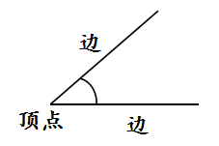
1.角有一个顶点和两条边。

2.角的两边张开得越大，角就越大；角的两边张开得越小，角就越小。
3.比角时，把两个角的顶点和一条边对齐，看另一条边，哪个在外哪个角就大。
4.把角按大小分，可以分成：锐角、直角、钝角
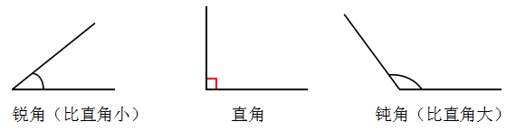

所有的直角大小都相等。
所有的锐角都小于直角，所有的钝角都大于直角，所有的钝角都大于锐角。
三种角的大小关系：锐角＜直角＜钝角。
5.几边形就有几个角。
6.一般的平行四边形有2个锐角和2个钝角，没有直角。
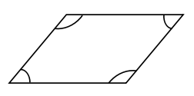

7.长方形和正方形的4个角都是直角。
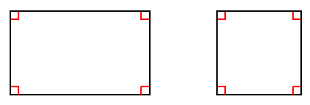

8.三角形中角的情况：
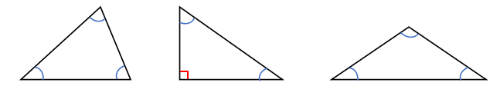
①锐角、锐角、锐角 ②锐角、锐角、直角 ③锐角、锐角、钝角
任何一个三角形中，最多只有1个直角或1个钝角。最多有3个锐角。最少有2个锐角。
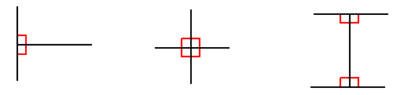
10.数角、画角时，只要看到直角就标上直角符号。

“T”字型中有两个直角，“十”字型中有4个直角，“工”字型中有4个直角。

11.数角时要把所有的角都数全，如：
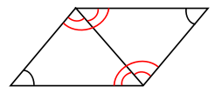

图中有（8）个角

12.钟面上，3时整和9时整，时针和分针所成的角是直角；
3:30时，时针和分针所成的角是锐角。

